Sumário

1. Objetivos 2

2. Escopo do Projeto 2

3. Dados institucionais 3

4. Equipe do projeto 3

Índice de Figuras

Figura 1 – Fluxograma geral do projeto 3

Índice de Tabelas

Tabela 1 – Integrantes do projeto 3

# Objetivos

O objetivo deste projeto é desenvolver um aplicativo (App) voltado para os alunos do curso de Instrumentação e Melhores Práticas da RINSTRO/ReNOMO.

Este app permitirá ao aluno criar até cinco séries temporais com formas predefinidas e parâmetros ajustáveis, gerar uma nova série temporal realizando as quatro operações matemáticas básicas com as séries originais e visualizar graficamente todos os sinais gerados e os respectivos espectros de energia no domínio da frequência.

Essa dinâmica possibilitará ao aluno ter uma melhor compreensão dos processos de transformação de um sinal do domínio do tempo para o domínio da frequência e de conceitos que envolvem Séries de Fourier.

# Escopo do Projeto

Abaixo são apresentadas as premissas e requisitos do projeto, a saber:

* O *backend* do App deve ser desenvolvido em linguagem *Python*;
* O *frontend* do App deve ser desenvolvido para visualização como uma página WEB, usando como referência os browsers *Chrome*, *Firefox* e *Ópera*. O framework para desenvolvimento deve ser o *Django* ou outro compatível com o *Python*, de livre uso e adotado por usuários do PENO/DENO.
* Documentação do código e de gestão ??????
* Parâmetros das séries de entrada:
  + Tipo de séries: Senoidal, Triangular, Quadrada, Ruído Branco
  + Número de total de séries: até 5 ativas
  + Inputs para senoidal, triangular e quadrada
    - Amplitude (m); Frequência/Período (Hz/s); Fase (°)
  + Inputs para quadrada
    - Duty Cycle (%)
  + Inputs para Ruído Branco
    - Amplitude (m); Frequência/Período Inicial (Hz/s); Frequência/Período Inicial (Hz/s)
  + Inputs para todas:
    - Duração da série(s)
    - Offset (m; deslocamento contínuo do nível do sinal)
* Funções matemáticas (Operação a ser realizada entre essa série e as demais para a geração de uma série resultante)
  + + , - , X , ÷
* Série Resultante: Resultante das operações matemáticas definidas nos inputs para as séries ativas no Gráfico 1
  + Exemplo (se todas estão ativas): SérieResultante = (Série1 + Série2 – série3) x Série4 ÷ Série5
* Saída Gráfica
  + Gráfico 1: Plotagem das séries temporais de entrada ativas (campo de ativação das séries);
  + Gráfico 2: Série temporal resultante das operações matemáticas das séries ativas
  + Gráfico 3: Espectro de Energia da série selecionada (5 de entrada e/ou Resultante)
  + Gráficos interativos com zoom, visualização personalizada etc. (buscar opções).

O Fluxograma abaixo apresenta uma visão geral para os desenvolvimentos desta versão do App (criar novo fluxograma, pois este está sem fonte).

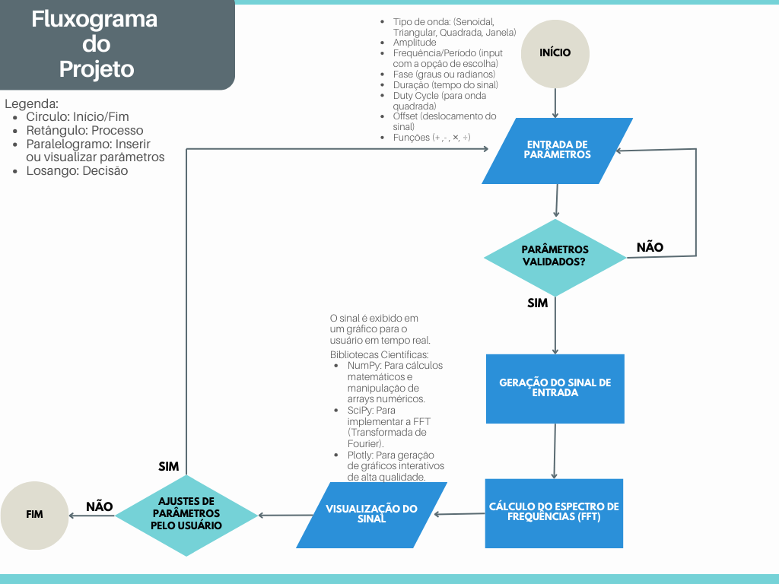

Figura 1 – Fluxograma geral do projeto

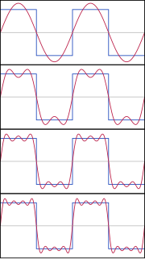

Os desenvolvimentos devem prever que haverá melhorias e aprimoramentos no futuro, como:

* Inclusão de Filtros digitais; Fase aleatória; inputs com espectros e Janelas, função entre espectros/séries temporais como multiplicação/convolução respectivamente...

# Dados institucionais

Projeto Geral: RISNTRO/ReNOMO

Sub-rede: Curso de Instrumentação e Melhores Práticas

Grupo de Trabalho: GT Instrumentação

Título do Projeto: ???

Data de Início: 03/02/2025

Data de Término: 30/04/2025

# Equipe do projeto

Tabela 1 – Integrantes do projeto

|  |  |  |  |  |
| --- | --- | --- | --- | --- |
| **Instituição** | **Participante** | **Função** | **Contato** | **Sigla¹** |
| COPPE/LIOC | Lucas... | Analista/Programador |  |  |
| COPPE/LIOC | Camille Tenório |  |  |  |
| COPPE/LIOC | Fábio Nascimento | Coordenador | 21999878587/ fabion@oceanica.ufrj.br | FNC |

¹ Sigla de 3 letras do nome do participante, que será usada nos documentos do projeto.